Phần 2. YÊU CẦU VỀ KỸ THUẬT

Chương V. YÊU CẦU VỀ KỸ THUẬT

Mục 1. Yêu cầu về kỹ thuật
Yêu cầu về kỹ thuật bao gồm yêu cầu kỹ thuật (mang tính kỹ thuật thuần túy) và các yêu cầu khác liên quan đến việc cung cấp hàng hóa (trừ giá). Yêu cầu về kỹ thuật phải được nêu đầy đủ, rõ ràng và cụ thể để làm cơ sở cho nhà thầu lập E-HSDT.
Trong yêu cầu về kỹ thuật không được đưa ra các điều kiện nhằm hạn chế sự tham gia của nhà thầu hoặc nhằm tạo lợi thế cho một hoặc một số nhà thầu gây ra sự cạnh tranh không bình đẳng, đồng thời cũng không đưa ra các yêu cầu quá cao dẫn đến làm tăng giá dự thầu hoặc làm hạn chế sự tham gia của các nhà thầu, không được nêu yêu cầu về tên, ký mã hiệu, nhãn hiệu cụ thể của hàng hóa.
Trường hợp không thể mô tả chi tiết hàng hóa theo đặc tính kỹ thuật, tính năng sử dụng, thiết kế công nghệ, tiêu chuẩn công nghệ thì được nêu nhãn hiệu, catalô của một sản phẩm cụ thể để tham khảo, minh họa cho yêu cầu về kỹ thuật của hàng hóa nhưng phải ghi kèm theo cụm từ “hoặc tương đương” sau nhãn hiệu, catalô đồng thời phải quy định rõ nội hàm tương đương với hàng hóa đó về đặc tính kỹ thuật, tính năng sử dụng, thiết kế công nghệ, tiêu chuẩn công nghệ và các nội dung khác (nếu có) để tạo thuận lợi cho nhà thầu trong quá trình chuẩn bị E-HSDT mà không được quy định tương đương về xuất xứ.
Yêu cầu về kỹ thuật bao gồm các nội dung cơ bản như sau:
1.1. Giới thiệu chung về dự án/dự toán mua sắm, gói thầu
- Tên gói thầu: Mua sắm bánh Trung Thu tặng đoàn viên, người lao động nhân dịp Tết Trung Thu 2025
- Tên dự toán: Mua sắm bánh Trung Thu tặng đoàn viên, người lao động nhân dịp Tết Trung Thu 2025.
- Tên chủ đầu tư: CÔNG ĐOÀN CƠ SỞ CÔNG TY TNHH GOERTEK ĐIỆN TỬ VIỆT NAM
- Nguồn vốn: Qũy Công đoàn
- Địa điểm thực hiện: CÔNG ĐOÀN CƠ SỞ CÔNG TY TNHH GOERTEK ĐIỆN TỬ VIỆT NAM. Địa chỉ: Lô A1, Khu công nghiệp Nam Sơn – Hạp Lĩnh, Phường Nam Sơn, phường Hạp Lĩnh và, xã Tân Chi, tỉnh Bắc Ninh.
- Loại hợp đồng: Trọn gói
- Thời gian thực hiện: 10 ngày
- Hình thức lựa chọn nhà thầu: Chào hàng cạnh tranh, trong nước không sơ tuyển, qua mạng
- Phương thức đấu thầu: Một giai đoạn, một túi hồ sơ

1.2. Yêu cầu về kỹ thuật

STT | Danh mục hàng hóa | Thông số kỹ thuật | Đơn vị tính
1 | Quà tặng tết trung thu năm 2025 | Bộ sản phẩm quà tặng tết trung thu năm 2025  Bao gồm:  - 01 Bánh nướng nhân Thập Cẩm – Trọng lượng: 160gram/ bánh;  - 01 Bánh nướng nhân Bào Ngư XO – Trọng lượng: 160gram/ bánh;  - 01 Bánh nướng Lava nhân Sen trứng chảy – Trọng lượng: 160gram/ bánh;  - 01 Bánh nướng Lava Socola – Trọng lượng: 160gram/ bánh;  - 01 Bánh dẻo nhân Đậu xanh – Trọng lượng: 160gram/ bánh;  - 01 Bánh dẻo nhân Dừa – Trọng lượng: 160gram/ bánh;  - 01 Bộ dao dĩa cắt bánh.  - 01 Bộ Vỏ hộp ( vỏ hộp có khay đựng được 6 bánh và túi đựng)  - BÁNH NƯỚNG NHÂN THẬP CẨM – 160GRAM/ BÁNH  - Thành phần .  - Vỏ bánh: Bột mì (17%), nước đường làm bánh, dầu đậu nành, phụ gia thực phẩm (INS 200, INS 202 ), Alkaline warter (nước tro tàu) – Bensfoods).  - Nhân bánh: Nhân thập cẩm (65%) [hạt sen, mứt bí, bột nếp, lạp xưởng, hạt điều, hạt dưa, thịt lợn, thịt gà, gừng, vỏ quýt, vừng, muối, đường, dầu ăn, lá chanh, Sorbic acid (INS 200), Potassium Sorbate ( INS 202)].  - Thời hạn sử dụng sản phẩm:  Thời gian sử dụng sản phẩm: 45 ngày kể từ ngày sản xuất, ngày sản xuất xem trên bao bì sản phẩm.  - Khối lượng tịnh: 160gram / bánh.  - Quy cách đóng gói và chất liệu bao bì:  Mỗi bánh được đóng gói riêng trong khay nhựa PET, được đóng trong bao bì OPP/CPP. Cam kết bao bì sử dụng đảm bảo vệ sinh an toàn thực phẩm theo quy định của Bộ Y tế.  - Các yêu cầu về an toàn thực phẩm:  - - TCVN 12940:2020: Tiêu chuẩn quốc gia đối với bánh nướng.  - QCVN 8-1:2011/BYT: Quy chuẩn kỹ thuật quốc gia đối với giới hạn ô nhiễm độc tố vi nấm trong thực phẩm.  - QCVN 8-2:2011/BYT: Quy chuẩn kỹ thuật quốc gia đối với giới hạn ô nhiễm kim loại nặng trong thực phẩm.  - QCVN 8-3: 2012/BYT: Quy chuẩn kỹ thuật quốc gia đối với ô nhiễm vi sinh vật trong thực phẩm.  - Thông tư 24/2019/TT-BYT: Thông tư Quy định về quản lý và sử dụng phụ gia thực phẩm.  - Thông tư 29/2023/TT-BYT: Thông tư hướng dẫn nội dung, cách ghi nhãn thành phần dinh dưỡng, giá trị dinh dưỡng trên nhãn thực phẩm.  - Thông tư 50/2016/TT-BYT: Quy định giới hạn tối đa dư lượng thuốc bảo vệ thực vật trong thực phẩm.  - NĐ 43/2017/NĐ-CP Nghị định về nhãn hàng hóa và Nghị định 111/2021/NĐ-CP sửa đổi, bổ sung một số điều nghị định số 43/2017/ NĐ-CP ngày 14 tháng 4 năm 2017 của chính phủ về nhãn hàng hóa.  - NĐ 15/2018/NĐ-CP Nghị định quy định chi tiết thi hành một số điều của luật An toàn thực phẩm.  - Yêu cầu cảm quan: Theo TCVN 12940-2020  Sản phẩm đạt yêu cầu về an toàn thực phẩm theo các Quy chuẩn kỹ thuật Quốc gia và văn bản pháp luật số:  - Yêu cầu về các chỉ tiêu lý-hóa: Theo TCVN 12940-2020  - Phụ gia thực phẩm: Theo TCVN 12940-2020  Chỉ sử dụng các chất phụ gia thực phẩm với mức sử dụng tối đa theo quy định hiện hành.  - Hàm lượng chì: Theo TCVN 12940-2020  - Chỉ tiêu kim loại nặng: QCVN 8-2/2011 BYT  - Giới hạn tối đa độc tố vi nấm: Theo TCVN 12940-2020  Theo quy định hiện hành.  - Các chỉ tiêu vi sinh vật: Theo TCVN 12940-2020  Sản phẩm tuân thủ các giới hạn vi sinh vật quy định trong bảng sau:  - Chỉ tiêu về độc tố vi nấm: Theo QCVN 8-1: 2011/BYT  - Chỉ tiêu về thuốc bảo vệ thực vật: Thông tư 50/2016-BYT  Theo quy định hiện hành.  - Chỉ tiêu giá trị dinh dưỡng: Thông tư 29/2023- BYT  Giá trị dinh dưỡng của sản phẩm được tham chiếu theo thông tư 29/2023/TT-BYT như sau:  - BÁNH NƯỚNG NHÂN BÀO NGƯ XO – 160GRAM/ BÁNH  - Thành phần .  - Vỏ bánh: Bột mì (17%), nước đường làm bánh, dầu đậu nành, phụ gia thực phẩm (INS 200, INS 202, Alkaline warter (nước tro tàu) – Bensfoods).  - Nhân bánh: Nhân bào ngư XO (65%) [Nhân sen jambon 90% (Đậu hà lan, đường kính, dầu thực vật, mạch nha, hạt sen (6%), chà bông (5%), chất làm ẩm: sorbitol (INS 420ii), hành, muối, chất bảo quản: kali sorbat (INS 202)], bào ngư XO (10%) [Thịt bào ngư đông lạnh (5%), nấm đùi gà, thịt heo ăn chay BAF, tôm thẻ PD tươi đông lạnh, Knorr Bột thịt gà, Knorr hạt nêm thịt thăn, xương ống & tuỷ, hành củ, tỏi, ớt, dầu đậu nành)].  - Thời hạn sử dụng sản phẩm:  Thời gian sử dụng sản phẩm: 45 ngày kể từ ngày sản xuất, ngày sản xuất xem trên bao bì sản phẩm.  - Khối lượng tịnh: 160gram / bánh.  - Quy cách đóng gói và chất liệu bao bì:  Mỗi bánh được đóng gói riêng trong khay nhựa PET, được đóng trong bao bì OPP/CPP. Cam kết bao bì sử dụng đảm bảo vệ sinh an toàn thực phẩm theo quy định của Bộ Y tế.  - Các yêu cầu về an toàn thực phẩm:  - - TCVN 12940:2020: Tiêu chuẩn quốc gia đối với bánh nướng.  - QCVN 8-1:2011/BYT: Quy chuẩn kỹ thuật quốc gia đối với giới hạn ô nhiễm độc tố vi nấm trong thực phẩm.  - QCVN 8-2:2011/BYT: Quy chuẩn kỹ thuật quốc gia đối với giới hạn ô nhiễm kim loại nặng trong thực phẩm.  - QCVN 8-3: 2012/BYT: Quy chuẩn kỹ thuật quốc gia đối với ô nhiễm vi sinh vật trong thực phẩm.  - Thông tư 24/2019/TT-BYT: Thông tư Quy định về quản lý và sử dụng phụ gia thực phẩm.  - Thông tư 29/2023/TT-BYT: Thông tư hướng dẫn nội dung, cách ghi nhãn thành phần dinh dưỡng, giá trị dinh dưỡng trên nhãn thực phẩm.  - Thông tư 50/2016/TT-BYT: Quy định giới hạn tối đa dư lượng thuốc bảo vệ thực vật trong thực phẩm.  - NĐ 43/2017/NĐ-CP Nghị định về nhãn hàng hóa và Nghị định 111/2021/NĐ-CP sửa đổi, bổ sung một số điều nghị định số 43/2017/ NĐ-CP ngày 14 tháng 4 năm 2017 của chính phủ về nhãn hàng hóa.  - NĐ 15/2018/NĐ-CP Nghị định quy định chi tiết thi hành một số điều của luật An toàn thực phẩm.  - Yêu cầu cảm quan: Theo TCVN 12940-2020  - Yêu cầu về các chỉ tiêu lý-hóa: Theo TCVN 12940-2020  - Phụ gia thực phẩm: Theo TCVN 12940-2020  Chỉ sử dụng các chất phụ gia thực phẩm với mức sử dụng tối đa theo quy định hiện hành.  - Hàm lượng chì: Theo TCVN 12940-2020  - Chỉ tiêu kim loại nặng: QCVN 8-2/2011 BYT  - Giới hạn tối đa độc tố vi nấm: Theo TCVN 12940-2020  Theo quy định hiện hành.  - Các chỉ tiêu vi sinh vật: Theo TCVN 12940-2020  Sản phẩm tuân thủ các giới hạn vi sinh vật quy định trong bảng sau:  - Chỉ tiêu về độc tố vi nấm: Theo QCVN 8-1: 2011/BYT  - Chỉ tiêu về thuốc bảo vệ thực vật: Thông tư 50/2016-BYT  Theo quy định hiện hành.  - Chỉ tiêu giá trị dinh dưỡng: Thông tư 29/2023- BYT  Giá trị dinh dưỡng của sản phẩm được tham chiếu theo thông tư 29/2023/TT-BYT như sau:  - BÁNH NƯỚNG LAVA NHÂN SEN TRỨNG CHẢY – 160GRAM/BÁNH  - Thành phần .  - Vỏ bánh: Bột mì (17%), nước đường làm bánh, dầu đậu nành, phụ gia thực phẩm (INS 200, INS 202, Alkaline warter (nước tro tàu) – Bensfoods).  - Nhân bánh: Nhân sen trắng thanh hương (56%) [đường trắng, đậu trắng, hạt sen, dầu thực vật, nước, phụ gia thực phẩm (maltitol - INS 965, chất tạo màu tự nhiên (INS 141(ii)), kali sorbate -INS 202), hương liệu dùng trong thực phẩm, (Hàm lượng hạt sen trong nhân chiếm 30% khối lượng, không tính phần dầu, đường, nước và phụ gia thực phẩm)], nhân trứng muối chảy [ dầu thực vật, đường, lòng đỏ trứng muối ( 20-25%), nước, mạch nha, sữa bột béo, chất làm ẩm: INS 422 và INS 420 (i), trehalose, muối ăn, chất điều chỉnh độ acid - INS 330, chất nhũ hóa - INS 322(i), chất bảo quản – INS 200 và INS 202, hương trứng tổng hợp, whey lên men, phẩm màu tổng hợp – INS 102 ].  - Thời hạn sử dụng sản phẩm:  Thời gian sử dụng sản phẩm: 45 ngày kể từ ngày sản xuất, ngày sản xuất xem trên bao bì sản phẩm.  - Khối lượng tịnh: 160gram / bánh.  - Quy cách đóng gói và chất liệu bao bì:  Mỗi bánh được đóng gói riêng trong khay nhựa PET, được đóng trong bao bì OPP/CPP. Cam kết bao bì sử dụng đảm bảo vệ sinh an toàn thực phẩm theo quy định của Bộ Y tế.  - Các yêu cầu về an toàn thực phẩm:  - - TCVN 12940:2020: Tiêu chuẩn quốc gia đối với bánh nướng.  - QCVN 8-1:2011/BYT: Quy chuẩn kỹ thuật quốc gia đối với giới hạn ô nhiễm độc tố vi nấm trong thực phẩm.  - QCVN 8-2:2011/BYT: Quy chuẩn kỹ thuật quốc gia đối với giới hạn ô nhiễm kim loại nặng trong thực phẩm.  - QCVN 8-3: 2012/BYT: Quy chuẩn kỹ thuật quốc gia đối với ô nhiễm vi sinh vật trong thực phẩm.  - Thông tư 24/2019/TT-BYT: Thông tư Quy định về quản lý và sử dụng phụ gia thực phẩm.  - Thông tư 29/2023/TT-BYT: Thông tư hướng dẫn nội dung, cách ghi nhãn thành phần dinh dưỡng, giá trị dinh dưỡng trên nhãn thực phẩm.  - Thông tư 50/2016/TT-BYT: Quy định giới hạn tối đa dư lượng thuốc bảo vệ thực vật trong thực phẩm.  - NĐ 43/2017/NĐ-CP Nghị định về nhãn hàng hóa và Nghị định 111/2021/NĐ-CP sửa đổi, bổ sung một số điều nghị định số 43/2017/ NĐ-CP ngày 14 tháng 4 năm 2017 của chính phủ về nhãn hàng hóa.  - NĐ 15/2018/NĐ-CP Nghị định quy định chi tiết thi hành một số điều của luật An toàn thực phẩm.  - Yêu cầu cảm quan: Theo TCVN 12940-2020  - Yêu cầu về các chỉ tiêu lý-hóa: Theo TCVN 12940-2020  - Phụ gia thực phẩm: Theo TCVN 12940-2020  Chỉ sử dụng các chất phụ gia thực phẩm với mức sử dụng tối đa theo quy định hiện hành.  - Hàm lượng chì: Theo TCVN 12940-2020  - Chỉ tiêu kim loại nặng: QCVN 8-2/2011 BYT  - Giới hạn tối đa độc tố vi nấm: Theo TCVN 12940-2020  Theo quy định hiện hành.  - Các chỉ tiêu vi sinh vật: Theo TCVN 12940-2020  Sản phẩm tuân thủ các giới hạn vi sinh vật quy định trong bảng sau:  - Chỉ tiêu về độc tố vi nấm: Theo QCVN 8-1: 2011/BYT  - Chỉ tiêu về thuốc bảo vệ thực vật: Thông tư 50/2016-BYT  Theo quy định hiện hành.  - Chỉ tiêu giá trị dinh dưỡng: Thông tư 29/2023- BYT  Giá trị dinh dưỡng của sản phẩm được tham chiếu theo thông tư 29/2023/TT-BYT như sau:  - BÁNH NƯƠNG LAVA SOCOLA  - Thành phần .  - Vỏ bánh: Bột mì (17%), nước đường làm bánh, dầu đậu nành, phụ gia thực phẩm ( INS 202, phẩm màu nâu, Alkaline warter (nước tro tàu) – Bensfoods).  - Nhân bánh: Hola - nhân sô-cô-la (27%) [đường, nước, đậu xanh, dầu thực vật, đậu trắng, glucose syrup, maltose syrup, chất làm ẩm(INS 420(ii)), bột cacao (2-5%), chất ổn định (INS 1422), maltodextrin, hương liệu tổng hợp, chất điều chỉnh độ acid (INS 339(iii), 270), chất bảo quản (INS 202, INS 211), chất tạo xốp (INS 339(i), INS 452(i), chất xơ lúa mì, muối, lactisole], Nhân sen trắng thanh hương[đường trắng, đậu trắng, hạt sen, dầu thực vật, nước, phụ gia thực phẩm (maltitol - INS 965, chất tạo màu tự nhiên (INS 141(ii)), kali sorbate -INS 202), hương liệu dùng trong thực phẩm, (Hàm lượng hạt sen trong nhân chiếm 30% khối lượng, không tính phần dầu, đường, nước và phụ gia thực phẩm)], Lava - Nhân sô-cô-la chảy [ Chất tạo ngọt – INS 420(ii), dầu thực vật, lucose syrup, maltose syrup, nước, bột cacao ( 10 -12%), sữa bột, bột kem không sữa, chất làm dày – INS 1442, gelatin, chất ổn định { INS401, INS 450(iii), INS 341(iii)}, chất nhũ hóa {INS 322(i), INS 471}, muối, hương liệu tổng hợp, chất bảo quản (INS 202), lactisole].  - Thời hạn sử dụng sản phẩm:  Thời gian sử dụng sản phẩm: 45 ngày kể từ ngày sản xuất, ngày sản xuất xem trên bao bì sản phẩm.  - Khối lượng tịnh: 160gram / bánh.  - Quy cách đóng gói và chất liệu bao bì:  Mỗi bánh được đóng gói riêng trong khay nhựa PET, được đóng trong bao bì OPP/CPP. Cam kết bao bì sử dụng đảm bảo vệ sinh an toàn thực phẩm theo quy định của Bộ Y tế.  - Các yêu cầu về an toàn thực phẩm:  - - TCVN 12940:2020: Tiêu chuẩn quốc gia đối với bánh nướng.  - QCVN 8-1:2011/BYT: Quy chuẩn kỹ thuật quốc gia đối với giới hạn ô nhiễm độc tố vi nấm trong thực phẩm.  - QCVN 8-2:2011/BYT: Quy chuẩn kỹ thuật quốc gia đối với giới hạn ô nhiễm kim loại nặng trong thực phẩm.  - QCVN 8-3: 2012/BYT: Quy chuẩn kỹ thuật quốc gia đối với ô nhiễm vi sinh vật trong thực phẩm.  - Thông tư 24/2019/TT-BYT: Thông tư Quy định về quản lý và sử dụng phụ gia thực phẩm.  - Thông tư 29/2023/TT-BYT: Thông tư hướng dẫn nội dung, cách ghi nhãn thành phần dinh dưỡng, giá trị dinh dưỡng trên nhãn thực phẩm.  - Thông tư 50/2016/TT-BYT: Quy định giới hạn tối đa dư lượng thuốc bảo vệ thực vật trong thực phẩm.  - NĐ 43/2017/NĐ-CP Nghị định về nhãn hàng hóa và Nghị định 111/2021/NĐ-CP sửa đổi, bổ sung một số điều nghị định số 43/2017/ NĐ-CP ngày 14 tháng 4 năm 2017 của chính phủ về nhãn hàng hóa.  - NĐ 15/2018/NĐ-CP Nghị định quy định chi tiết thi hành một số điều của luật An toàn thực phẩm.  - Yêu cầu cảm quan: Theo TCVN 12940-2020  - Yêu cầu về các chỉ tiêu lý-hóa: Theo TCVN 12940-2020  - Phụ gia thực phẩm: Theo TCVN 12940-2020  Chỉ sử dụng các chất phụ gia thực phẩm với mức sử dụng tối đa theo quy định hiện hành.  - Hàm lượng chì: Theo TCVN 12940-2020  - Chỉ tiêu kim loại nặng: QCVN 8-2/2011 BYT  - Giới hạn tối đa độc tố vi nấm: Theo TCVN 12940-2020  Theo quy định hiện hành.  - Các chỉ tiêu vi sinh vật: Theo TCVN 12940-2020  Sản phẩm tuân thủ các giới hạn vi sinh vật quy định trong bảng sau:  - Chỉ tiêu về độc tố vi nấm: Theo QCVN 8-1: 2011/BYT  - Chỉ tiêu về thuốc bảo vệ thực vật: Thông tư 50/2016-BYT  Theo quy định hiện hành.  - Chỉ tiêu giá trị dinh dưỡng: Thông tư 29/2023- BYT  Giá trị dinh dưỡng của sản phẩm được tham chiếu theo thông tư 29/2023/TT-BYT như sau:  - BÁNH DẺO NHÂN ĐẬU XANH  - Thành phần .  - Vỏ bánh: Bột nếp rang, nước đường làm bánh, phụ gia thực phẩm (INS 200, INS 202), phụ gia thực phẩm – hương bưởi – Neroli Flavour.  - Nhân bánh: Hola-nhân đậu xanh (30%) [đường, nước, đậu xanh (18-22%), dầu thực vật, đậu trắng, glucose syrup, maltose syrup, chất làm ẩm INS 420(ii)), chất ổn định (INS 1422), chất điều chỉnh độ acid {INS 339(iii), INS 270}, chất bảo quản (INS 202, INS 211), hương liệu tổng hợp, chất chống oxy hoá (INS 223), chất tạo xốp {(INS 339(i), INS 452(i))}, chất xơ lúa mì, muối, lactisole, chất tạo màu tổng hợp (INS 102)].  - Thời hạn sử dụng sản phẩm:  Thời gian sử dụng sản phẩm: 45 ngày kể từ ngày sản xuất, ngày sản xuất xem trên bao bì sản phẩm.  - Khối lượng tịnh: 160gram / bánh.  - Quy cách đóng gói và chất liệu bao bì:  Mỗi bánh được đóng gói riêng trong khay nhựa PET, được đóng trong bao bì OPP/CPP. Cam kết bao bì sử dụng đảm bảo vệ sinh an toàn thực phẩm theo quy định của Bộ Y tế.  - Các yêu cầu về an toàn thực phẩm:  - QCVN 8-1:2011/BYT: Quy chuẩn kỹ thuật quốc gia đối với giới hạn ô nhiễm độc tố vi nấm trong thực phẩm.  - QCVN 8-2:2011/BYT: Quy chuẩn kỹ thuật quốc gia đối với giới hạn ô nhiễm kim loại nặng trong thực phẩm.  - QCVN 8-3: 2012/BYT: Quy chuẩn kỹ thuật quốc gia đối với ô nhiễm vi sinh vật trong thực phẩm.  - Thông tư 24/2019/TT-BYT: Thông tư Quy định về quản lý và sử dụng phụ gia thực phẩm.  - Thông tư 29/2023/TT-BYT: Thông tư hướng dẫn nội dung, cách ghi nhãn thành phần dinh dưỡng, giá trị dinh dưỡng trên nhãn thực phẩm.  - Thông tư 50/2016/TT-BYT: Quy định giới hạn tối đa dư lượng thuốc bảo vệ thực vật trong thực phẩm.  - NĐ 43/2017/NĐ-CP Nghị định về nhãn hàng hóa và Nghị định 111/2021/NĐ-CP sửa đổi, bổ sung một số điều nghị định số 43/2017/ NĐ-CP ngày 14 tháng 4 năm 2017 của chính phủ về nhãn hàng hóa.  - NĐ 15/2018/NĐ-CP Nghị định quy định chi tiết thi hành một số điều của luật An toàn thực phẩm.  - Yêu cầu cảm quan:  - Phụ gia thực phẩm: Thông tư 24/2019/TT-BYT  Chỉ sử dụng các chất phụ gia thực phẩm với mức sử dụng tối đa theo quy định hiện hành.  - Hàm lượng chì: Theo QCVN 8-2:2011/BYT  - Chỉ tiêu kim loại nặng: QCVN 8-2/2011 BYT  - Giới hạn tối đa độc tố vi nấm: QCVN 8-1:2011/BYT  Theo quy định hiện hành.  - Các chỉ tiêu vi sinh vật:  Sản phẩm tuân thủ các giới hạn vi sinh vật quy định trong bảng sau:  - Chỉ tiêu về độc tố vi nấm: Theo QCVN 8-1: 2011/BYT  - Chỉ tiêu về thuốc bảo vệ thực vật: Thông tư 50/2016-BYT  Theo quy định hiện hành.  - Chỉ tiêu giá trị dinh dưỡng: Thông tư 29/2023- BYT  Giá trị dinh dưỡng của sản phẩm được tham chiếu theo thông tư 29/2023/TT-BYT như sau:  - BÁNH DẺO NHÂN SỮA DỪA  - Thành phần .  - Vỏ bánh: Bột nếp rang, nước đường làm bánh, phụ gia thực phẩm (INS 200, INS 202), phụ gia thực phẩm – hương bưởi – Neroli Flavour.  - Nhân bánh: Nhân dừa (30%) [ cơm dừa (60%), đường cát, bột mì, bột nếp, dầu đậu nành tinh luyện, mạch nha, hương dừa tổng hợp, hương vani tổng hợp, chất bảo quản: Kali sorbat ( INS 202)].  - Thời hạn sử dụng sản phẩm:  Thời gian sử dụng sản phẩm: 45 ngày kể từ ngày sản xuất, ngày sản xuất xem trên bao bì sản phẩm.  - Khối lượng tịnh: 160gram / bánh.  - Quy cách đóng gói và chất liệu bao bì:  Mỗi bánh được đóng gói riêng trong khay nhựa PET, được đóng trong bao bì OPP/CPP. Cam kết bao bì sử dụng đảm bảo vệ sinh an toàn thực phẩm theo quy định của Bộ Y tế.  - Các yêu cầu về an toàn thực phẩm:  - QCVN 8-1:2011/BYT: Quy chuẩn kỹ thuật quốc gia đối với giới hạn ô nhiễm độc tố vi nấm trong thực phẩm.  - QCVN 8-2:2011/BYT: Quy chuẩn kỹ thuật quốc gia đối với giới hạn ô nhiễm kim loại nặng trong thực phẩm.  - QCVN 8-3: 2012/BYT: Quy chuẩn kỹ thuật quốc gia đối với ô nhiễm vi sinh vật trong thực phẩm.  - Thông tư 24/2019/TT-BYT: Thông tư Quy định về quản lý và sử dụng phụ gia thực phẩm.  - Thông tư 29/2023/TT-BYT: Thông tư hướng dẫn nội dung, cách ghi nhãn thành phần dinh dưỡng, giá trị dinh dưỡng trên nhãn thực phẩm.  - Thông tư 50/2016/TT-BYT: Quy định giới hạn tối đa dư lượng thuốc bảo vệ thực vật trong thực phẩm.  - NĐ 43/2017/NĐ-CP Nghị định về nhãn hàng hóa và Nghị định 111/2021/NĐ-CP sửa đổi, bổ sung một số điều nghị định số 43/2017/ NĐ-CP ngày 14 tháng 4 năm 2017 của chính phủ về nhãn hàng hóa.  - NĐ 15/2018/NĐ-CP Nghị định quy định chi tiết thi hành một số điều của luật An toàn thực phẩm.  - Yêu cầu cảm quan:  - Phụ gia thực phẩm: Thông tư 24/2019/TT-BYT  Chỉ sử dụng các chất phụ gia thực phẩm với mức sử dụng tối đa theo quy định hiện hành.  - Hàm lượng chì: QCVN 8-2:2011/BYT  - Chỉ tiêu kim loại nặng: QCVN 8-2:2011/BYT  - Giới hạn tối đa độc tố vi nấm: QCVN 8-1:2011/BYT  Theo quy định hiện hành.  - Các chỉ tiêu vi sinh vật: Theo TCVN 12941-2020  Sản phẩm tuân thủ các giới hạn vi sinh vật quy định trong bảng sau:  - Chỉ tiêu về độc tố vi nấm: Theo QCVN 8-1: 2011/BYT  - Chỉ tiêu về thuốc bảo vệ thực vật: Thông tư 50/2016-BYT  Theo quy định hiện hành.  - Chỉ tiêu giá trị dinh dưỡng: Thông tư 29/2023- BYT  Giá trị dinh dưỡng của sản phẩm được tham chiếu theo thông tư 29/2023/TT-BYT như sau:  - BỘ DAO DĨA  - VỎ HỘP ĐỰNG BÁNH TRUNG THU | Bộ
  Chỉ tiêu | Yêu cầu
  - Hình thái | Vỏ bánh không bị cháy, nhân cứng hoặc nhân nhuyễn
  - Màu sắc | Đặc trưng cho sản phẩm
  - Mùi | Đặc trưng cho sản phẩm, không có mùi lạ
  - Vị | Đặc trưng cho sản phẩm, không có vị lạ
  - Tạp chất | Không có tạp chất nhìn thấy bằng mắt thường
  Chỉ tiêu | Mức
  1. Hoạt độ nước, không lớn hơn | 0,87
  2. Trị số peroxit, biểu thị theo mili đương lượng oxy hoạt động có trong phần chất béo chiết từ bánh, meq/kg, không lớn hơn | 20 ^{a)}
  3. Trị số axit, biểu thị theo khối lượng kali hydroxit (KOH) trung hòa lượng axit trong phần chất béo chiết từ bánh, mg/g, không lớn hơn | 5
  4. Hàm lượng tro không tan trong axit clohydric 10 %, g/100 g, không lớn hơn | 0,1
  ^{a)} Đối với oxy hoạt động, 20 meq/kg tương đương với 10 mmol/kg hoặc 16 mg/100 g.
  Chỉ tiêu | Yêu cầu/ giới hạn
  Hàm lượng chì, mg/kg | không lớn hơn 0,5
  Chỉ tiêu | Yêu cầu/ giới hạn
  Cadimi ( mg/kg hoặc mg/l ) | 0.1
  Chỉ tiêu | Kế hoạch lấy mẫu |  | Mức giới hạn
  Chỉ tiêu | n ^{a)} | c ^{b)} | m ^{c)} | M ^{d)}
  I. Đối với bánh nướng có chứa sản phẩm động vật (sản phẩm thịt, sản phẩm trứng, sản phẩm thủy sản và/hoặc sữa và sản phẩm sữa v.v...)
  1. Tổng vi sinh vật hiếu khí, cfu/g | 5 | 2 | 5 x 10⁵ | 5 x 10⁶
  2. E. coli, cfu/g | 5 | 2 | 20 | 10²
  3. Staphylococci có phản ứng dương tính coagulase, cfu/g | 5 | 2 | 20 | 10²
  4. Salmonella /25 g | 5 | 0 | Không phát hiện
  5. Nấm mốc, số bào tử/g | Không quy định |  | 150
  II. Đối với bánh nướng không chứa sản phẩm động vật
  1. Tổng vi sinh vật hiếu khí, cfu/g | 5 | 2 | 10⁴ | 10⁵
  2. E. coli, cfu/g | 5 | 2 | 20 | 10²
  3. Staphylococci có phản ứng dương tính coagulase, cfu/g | 5 | 2 | 20 | 10²
  4. Nấm mốc, số bào tử/g | Không quy định |  | 150
  ^{a)} n là số mẫu cần lấy từ lô hàng để thử nghiệm.
  ^{b)} c là số mẫu tối đa cho phép trong n mẫu có kết quả thử nghiệm nằm giữa m và M.
  ^{c)} m là giới hạn dưới.
  ^{d)} M là giới hạn trên. Trong số n mẫu thử nghiệm, không được có mẫu nào cho kết quả vượt quá giá trị M.
  TT | Tên chỉ tiêu | Đơn vị tính | Mức tối đa
  1 | Hàm lượng Aflatoxin B1 | µg/kg | 2
  2 | Hàm lượng Aflatoxin tổng số (B1B2G1G2) | µg/kg | 4
  3 | Hàm lượng Ochratoxin A | µg/kg | 3
  4 | Hàm lượng Zearalenone | µg/kg | 50
  5 | Hàm lượng Deoxynivalenol (DON) | µg/kg | 500
  STT | Thành phần dinh dưỡng | Đơn vị đo lường | Giá trị dinh dưỡng tham chiếu | Cơ sở đề xuất
  1 | Năng lượng | Kcal | 2000 | Dựa trên nghiên cứu về nhu cầu dinh dưỡng của người Việt Nam, số liệu khẩu phần ăn từ Tổng điều ra Quốc gia về dinh dưỡng.
  2 | Chất đạm | g | 50 | Theo khuyến cáo của Ủy ban Tiêu chuẩn thực phẩm quốc tế ( Codex )
  3 | Carbohydrat | g | 325 | Dựa trên nghiên cứu về nhu cầu dinh dưỡng khuyến nghị cho người Việt Nam
  4 | Đường tổng số | g | - | Chưa khuyến nghị giá trị dinh dưỡng tham chiếu
  5 | Chất béo, trong đó:  Chất béo bão hòa | g  g | 56  20 | Chất béo: Dựa trên nghiên cứu và tính toán từ nhu cầu dinh dưỡng của người Việt Nam, khẩu phần chất béo chỉ nên cung cấp tối đa 25% tổng năng lượng khẩu phần  Chất béo bão hòa: Theo khuyến cáo của Codex
  6 | Natri | g | 2000 | Theo khuyến cáo của Tổ chức Y tế thế giới ( WHO) và khuyến cáo của Codex
  Chỉ tiêu | Yêu cầu
  1).Hình thái | Vỏ bánh không bị cháy, nhân cứng hoặc nhân nhuyễn
  2).Màu sắc | Đặc trưng cho sản phẩm
  3).Mùi | Đặc trưng cho sản phẩm, không có mùi lạ
  4).Vị | Đặc trưng cho sản phẩm, không có vị lạ
  5).Tạp chất | Không có tạp chất nhìn thấy bằng mắt thường
  Chỉ tiêu | Mức
  1. Hoạt độ nước, không lớn hơn | 0,87
  2. Trị số peroxit, biểu thị theo mili đương lượng oxy hoạt động có trong phần chất béo chiết từ bánh, meq/kg, không lớn hơn | 20 ^{a)}
  3. Trị số axit, biểu thị theo khối lượng kali hydroxit (KOH) trung hòa lượng axit trong phần chất béo chiết từ bánh, mg/g, không lớn hơn | 5
  4. Hàm lượng tro không tan trong axit clohydric 10 %, g/100 g, không lớn hơn | 0,1
  ^{a)} Đối với oxy hoạt động, 20 meq/kg tương đương với 10 mmol/kg hoặc 16 mg/100 g.
  Chỉ tiêu | Yêu cầu/ giới hạn
  Hàm lượng chì, mg/kg | không lớn hơn 0,5
  Chỉ tiêu | Yêu cầu/ giới hạn
  Cadimi ( mg/kg hoặc mg/l ) | 0.1
  Chỉ tiêu | Kế hoạch lấy mẫu |  | Mức giới hạn
  Chỉ tiêu | n ^{a)} | c ^{b)} | m ^{c)} | M ^{d)}
  I. Đối với bánh nướng có chứa sản phẩm động vật (sản phẩm thịt, sản phẩm trứng, sản phẩm thủy sản và/hoặc sữa và sản phẩm sữa v.v...)
  1. Tổng vi sinh vật hiếu khí, cfu/g | 5 | 2 | 5 x 10⁵ | 5 x 10⁶
  2. E. coli, cfu/g | 5 | 2 | 20 | 10²
  3. Staphylococci có phản ứng dương tính coagulase, cfu/g | 5 | 2 | 20 | 10²
  4. Salmonella /25 g | 5 | 0 | Không phát hiện
  5. Nấm mốc, số bào tử/g | Không quy định |  | 150
  II. Đối với bánh nướng không chứa sản phẩm động vật
  1. Tổng vi sinh vật hiếu khí, cfu/g | 5 | 2 | 10⁴ | 10⁵
  2. E. coli, cfu/g | 5 | 2 | 20 | 10²
  3. Staphylococci có phản ứng dương tính coagulase, cfu/g | 5 | 2 | 20 | 10²
  4. Nấm mốc, số bào tử/g | Không quy định |  | 150
  ^{a)} n là số mẫu cần lấy từ lô hàng để thử nghiệm.
  ^{b)} c là số mẫu tối đa cho phép trong n mẫu có kết quả thử nghiệm nằm giữa m và M.
  ^{c)} m là giới hạn dưới.
  ^{d)} M là giới hạn trên. Trong số n mẫu thử nghiệm, không được có mẫu nào cho kết quả vượt quá giá trị M.
  TT | Tên chỉ tiêu | Đơn vị tính | Mức tối đa
  1 | Hàm lượng Aflatoxin B1 | µg/kg | 2
  2 | Hàm lượng Aflatoxin tổng số (B1B2G1G2) | µg/kg | 4
  3 | Hàm lượng Ochratoxin A | µg/kg | 3
  4 | Hàm lượng Zearalenone | µg/kg | 50
  5 | Hàm lượng Deoxynivalenol (DON) | µg/kg | 500
  STT | Thành phần dinh dưỡng | Đơn vị đo lường | Giá trị dinh dưỡng tham chiếu | Cơ sở đề xuất
  1 | Năng lượng | Kcal | 2000 | Dựa trên nghiên cứu về nhu cầu dinh dưỡng của người Việt Nam, số liệu khẩu phần ăn từ Tổng điều ra Quốc gia về dinh dưỡng.
  2 | Chất đạm | g | 50 | Theo khuyến cáo của Ủy ban Tiêu chuẩn thực phẩm quốc tế ( Codex )
  3 | Carbohydrat | g | 325 | Dựa trên nghiên cứu về nhu cầu dinh dưỡng khuyến nghị cho người Việt Nam
  4 | Đường tổng số | g | - | Chưa khuyến nghị giá trị dinh dưỡng tham chiếu
  5 | Chất béo, trong đó:  Chất béo bão hòa | g  g | 56  20 | Chất béo: Dựa trên nghiên cứu và tính toán từ nhu cầu dinh dưỡng của người Việt Nam, khẩu phần chất béo chỉ nên cung cấp tối đa 25% tổng năng lượng khẩu phần  Chất béo bão hòa: Theo khuyến cáo của Codex
  6 | Natri | g | 2000 | Theo khuyến cáo của Tổ chức Y tế thế giới ( WHO) và khuyến cáo của Codex
  Chỉ tiêu | Yêu cầu
  1.Hình thái | Vỏ bánh không bị cháy, nhân cứng hoặc nhân nhuyễn
  2.Màu sắc | Đặc trưng cho sản phẩm
  3.Mùi | Đặc trưng cho sản phẩm, không có mùi lạ
  4.Vị | Đặc trưng cho sản phẩm, không có vị lạ
  5.Tạp chất | Không có tạp chất nhìn thấy bằng mắt thường
  Chỉ tiêu | Mức
  1. Hoạt độ nước, không lớn hơn | 0,87
  2. Trị số peroxit, biểu thị theo mili đương lượng oxy hoạt động có trong phần chất béo chiết từ bánh, meq/kg, không lớn hơn | 20 ^{a)}
  3. Trị số axit, biểu thị theo khối lượng kali hydroxit (KOH) trung hòa lượng axit trong phần chất béo chiết từ bánh, mg/g, không lớn hơn | 5
  4. Hàm lượng tro không tan trong axit clohydric 10 %, g/100 g, không lớn hơn | 0,1
  ^{a)} Đối với oxy hoạt động, 20 meq/kg tương đương với 10 mmol/kg hoặc 16 mg/100 g.
  Chỉ tiêu | Yêu cầu/ giới hạn
  Hàm lượng chì, mg/kg | không lớn hơn 0,5
  Chỉ tiêu | Yêu cầu/ giới hạn
  Cadimi ( mg/kg hoặc mg/l ) | 0.1
  Chỉ tiêu | Kế hoạch lấy mẫu |  | Mức giới hạn
  Chỉ tiêu | n ^{a)} | c ^{b)} | m ^{c)} | M ^{d)}
  I. Đối với bánh nướng có chứa sản phẩm động vật (sản phẩm thịt, sản phẩm trứng, sản phẩm thủy sản và/hoặc sữa và sản phẩm sữa v.v...)
  1. Tổng vi sinh vật hiếu khí, cfu/g | 5 | 2 | 5 x 10⁵ | 5 x 10⁶
  2. E. coli, cfu/g | 5 | 2 | 20 | 10²
  3. Staphylococci có phản ứng dương tính coagulase, cfu/g | 5 | 2 | 20 | 10²
  4. Salmonella /25 g | 5 | 0 | Không phát hiện
  5. Nấm mốc, số bào tử/g | Không quy định |  | 150
  II. Đối với bánh nướng không chứa sản phẩm động vật
  1. Tổng vi sinh vật hiếu khí, cfu/g | 5 | 2 | 10⁴ | 10⁵
  2. E. coli, cfu/g | 5 | 2 | 20 | 10²
  3. Staphylococci có phản ứng dương tính coagulase, cfu/g | 5 | 2 | 20 | 10²
  4. Nấm mốc, số bào tử/g | Không quy định |  | 150
  ^{a)} n là số mẫu cần lấy từ lô hàng để thử nghiệm.
  ^{b)} c là số mẫu tối đa cho phép trong n mẫu có kết quả thử nghiệm nằm giữa m và M.
  ^{c)} m là giới hạn dưới.
  ^{d)} M là giới hạn trên. Trong số n mẫu thử nghiệm, không được có mẫu nào cho kết quả vượt quá giá trị M.
  TT | Tên chỉ tiêu | Đơn vị tính | Mức tối đa
  1 | Hàm lượng Aflatoxin B1 | µg/kg | 2
  2 | Hàm lượng Aflatoxin tổng số (B1B2G1G2) | µg/kg | 4
  3 | Hàm lượng Ochratoxin A | µg/kg | 3
  4 | Hàm lượng Zearalenone | µg/kg | 50
  5 | Hàm lượng Deoxynivalenol (DON) | µg/kg | 500
  STT | Thành phần dinh dưỡng | Đơn vị đo lường | Giá trị dinh dưỡng tham chiếu | Cơ sở đề xuất
  1 | Năng lượng | Kcal | 2000 | Dựa trên nghiên cứu về nhu cầu dinh dưỡng của người Việt Nam, số liệu khẩu phần ăn từ Tổng điều ra Quốc gia về dinh dưỡng.
  2 | Chất đạm | g | 50 | Theo khuyến cáo của Ủy ban Tiêu chuẩn thực phẩm quốc tế ( Codex )
  3 | Carbohydrat | g | 325 | Dựa trên nghiên cứu về nhu cầu dinh dưỡng khuyến nghị cho người Việt Nam
  4 | Đường tổng số | g | - | Chưa khuyến nghị giá trị dinh dưỡng tham chiếu
  5 | Chất béo, trong đó:  Chất béo bão hòa | g  g | 56  20 | Chất béo: Dựa trên nghiên cứu và tính toán từ nhu cầu dinh dưỡng của người Việt Nam, khẩu phần chất béo chỉ nên cung cấp tối đa 25% tổng năng lượng khẩu phần  Chất béo bão hòa: Theo khuyến cáo của Codex
  6 | Natri | g | 2000 | Theo khuyến cáo của Tổ chức Y tế thế giới ( WHO) và khuyến cáo của Codex
  Chỉ tiêu | Yêu cầu
  - Hình thái | Vỏ bánh không bị cháy, nhân cứng hoặc nhân nhuyễn
  - Màu sắc | Đặc trưng cho sản phẩm
  - Mùi | Đặc trưng cho sản phẩm, không có mùi lạ
  - Vị | Đặc trưng cho sản phẩm, không có vị lạ
  - Tạp chất | Không có tạp chất nhìn thấy bằng mắt thường
  Chỉ tiêu | Mức
  1. Hoạt độ nước, không lớn hơn | 0,87
  2. Trị số peroxit, biểu thị theo mili đương lượng oxy hoạt động có trong phần chất béo chiết từ bánh, meq/kg, không lớn hơn | 20 ^{a)}
  3. Trị số axit, biểu thị theo khối lượng kali hydroxit (KOH) trung hòa lượng axit trong phần chất béo chiết từ bánh, mg/g, không lớn hơn | 5
  4. Hàm lượng tro không tan trong axit clohydric 10 %, g/100 g, không lớn hơn | 0,1
  ^{a)} Đối với oxy hoạt động, 20 meq/kg tương đương với 10 mmol/kg hoặc 16 mg/100 g.
  Chỉ tiêu | Yêu cầu/ giới hạn
  Hàm lượng chì, mg/kg | không lớn hơn 0,5
  Chỉ tiêu | Yêu cầu/ giới hạn
  Cadimi ( mg/kg hoặc mg/l ) | 0.1
  Chỉ tiêu | Kế hoạch lấy mẫu |  | Mức giới hạn
  Chỉ tiêu | n ^{a)} | c ^{b)} | m ^{c)} | M ^{d)}
  I. Đối với bánh nướng có chứa sản phẩm động vật (sản phẩm thịt, sản phẩm trứng, sản phẩm thủy sản và/hoặc sữa và sản phẩm sữa v.v...)
  1. Tổng vi sinh vật hiếu khí, cfu/g | 5 | 2 | 5 x 10⁵ | 5 x 10⁶
  2. E. coli, cfu/g | 5 | 2 | 20 | 10²
  3. Staphylococci có phản ứng dương tính coagulase, cfu/g | 5 | 2 | 20 | 10²
  4. Salmonella /25 g | 5 | 0 | Không phát hiện
  5. Nấm mốc, số bào tử/g | Không quy định |  | 150
  II. Đối với bánh nướng không chứa sản phẩm động vật
  1. Tổng vi sinh vật hiếu khí, cfu/g | 5 | 2 | 10⁴ | 10⁵
  2. E. coli, cfu/g | 5 | 2 | 20 | 10²
  3. Staphylococci có phản ứng dương tính coagulase, cfu/g | 5 | 2 | 20 | 10²
  4. Nấm mốc, số bào tử/g | Không quy định |  | 150
  ^{a)} n là số mẫu cần lấy từ lô hàng để thử nghiệm.
  ^{b)} c là số mẫu tối đa cho phép trong n mẫu có kết quả thử nghiệm nằm giữa m và M.
  ^{c)} m là giới hạn dưới.
  ^{d)} M là giới hạn trên. Trong số n mẫu thử nghiệm, không được có mẫu nào cho kết quả vượt quá giá trị M.
  TT | Tên chỉ tiêu | Đơn vị tính | Mức tối đa
  1 | Hàm lượng Aflatoxin B1 | µg/kg | 2
  2 | Hàm lượng Aflatoxin tổng số (B1B2G1G2) | µg/kg | 4
  3 | Hàm lượng Ochratoxin A | µg/kg | 3
  4 | Hàm lượng Zearalenone | µg/kg | 50
  5 | Hàm lượng Deoxynivalenol (DON) | µg/kg | 500
  STT | Thành phần dinh dưỡng | Đơn vị đo lường | Giá trị dinh dưỡng tham chiếu | Cơ sở đề xuất
  1 | Năng lượng | Kcal | 2000 | Dựa trên nghiên cứu về nhu cầu dinh dưỡng của người Việt Nam, số liệu khẩu phần ăn từ Tổng điều ra Quốc gia về dinh dưỡng.
  2 | Chất đạm | g | 50 | Theo khuyến cáo của Ủy ban Tiêu chuẩn thực phẩm quốc tế ( Codex )
  3 | Carbohydrat | g | 325 | Dựa trên nghiên cứu về nhu cầu dinh dưỡng khuyến nghị cho người Việt Nam
  4 | Đường tổng số | g | - | Chưa khuyến nghị giá trị dinh dưỡng tham chiếu
  5 | Chất béo, trong đó:  Chất béo bão hòa | g  g | 56  20 | Chất béo: Dựa trên nghiên cứu và tính toán từ nhu cầu dinh dưỡng của người Việt Nam, khẩu phần chất béo chỉ nên cung cấp tối đa 25% tổng năng lượng khẩu phần  Chất béo bão hòa: Theo khuyến cáo của Codex
  6 | Natri | g | 2000 | Theo khuyến cáo của Tổ chức Y tế thế giới ( WHO) và khuyến cáo của Codex
  Chỉ tiêu | Yêu cầu
  1.Hình thái | Vỏ bánh mềm, dẻo, nhân bánh ( nếu có ) là nhân cứng hoặc là nhân nhuyễn
  2.Màu sắc | Đặc trưng cho sản phẩm
  3.Mùi | Đặc trưng cho sản phẩm, không có mùi lạ
  4.Vị | Đặc trưng cho sản phẩm, không có vị lạ
  5.Tạp chất | Không có tạp chất nhìn thấy bằng mắt thường
  Chỉ tiêu | Yêu cầu/ giới hạn
  Hàm lượng chì, mg/kg | không lớn hơn 0,5
  Chỉ tiêu | Yêu cầu/ giới hạn
  Cadimi ( mg/kg hoặc mg/l ) | 0.1
  Chỉ tiêu | Kế hoạch lấy mẫu |  | Mức giới hạn
  Chỉ tiêu | n ^{a)} | c ^{b)} | m ^{c)} | M ^{d)}
  I. Đối với bánh nướng có chứa sản phẩm động vật (sản phẩm thịt, sản phẩm trứng, sản phẩm thủy sản và/hoặc sữa và sản phẩm sữa v.v...)
  1. Tổng vi sinh vật hiếu khí, cfu/g | 5 | 2 | 5 x 10⁵ | 5 x 10⁶
  2. E. coli, cfu/g | 5 | 2 | 20 | 10²
  3. Staphylococci có phản ứng dương tính coagulase, cfu/g | 5 | 2 | 20 | 10²
  4. Salmonella /25 g | 5 | 0 | Không phát hiện
  5. Nấm mốc, số bào tử/g | Không quy định |  | 150
  II. Đối với bánh nướng không chứa sản phẩm động vật
  1. Tổng vi sinh vật hiếu khí, cfu/g | 5 | 2 | 10⁴ | 10⁵
  2. E. coli, cfu/g | 5 | 2 | 20 | 10²
  3. Staphylococci có phản ứng dương tính coagulase, cfu/g | 5 | 2 | 20 | 10²
  4. Nấm mốc, số bào tử/g | Không quy định |  | 150
  ^{a)} n là số mẫu cần lấy từ lô hàng để thử nghiệm.
  ^{b)} c là số mẫu tối đa cho phép trong n mẫu có kết quả thử nghiệm nằm giữa m và M.
  ^{c)} m là giới hạn dưới.
  ^{d)} M là giới hạn trên. Trong số n mẫu thử nghiệm, không được có mẫu nào cho kết quả vượt quá giá trị M.
  TT | Tên chỉ tiêu | Đơn vị tính | Mức tối đa
  1 | Hàm lượng Aflatoxin B1 | µg/kg | 2
  2 | Hàm lượng Aflatoxin tổng số (B1B2G1G2) | µg/kg | 4
  3 | Hàm lượng Ochratoxin A | µg/kg | 3
  4 | Hàm lượng Zearalenone | µg/kg | 50
  5 | Hàm lượng Deoxynivalenol (DON) | µg/kg | 500
  STT | Thành phần dinh dưỡng | Đơn vị đo lường | Giá trị dinh dưỡng tham chiếu | Cơ sở đề xuất
  1 | Năng lượng | Kcal | 2000 | Dựa trên nghiên cứu về nhu cầu dinh dưỡng của người Việt Nam, số liệu khẩu phần ăn từ Tổng điều ra Quốc gia về dinh dưỡng.
  2 | Chất đạm | g | 50 | Theo khuyến cáo của Ủy ban Tiêu chuẩn thực phẩm quốc tế ( Codex )
  3 | Carbohydrat | g | 325 | Dựa trên nghiên cứu về nhu cầu dinh dưỡng khuyến nghị cho người Việt Nam
  4 | Đường tổng số | g | - | Chưa khuyến nghị giá trị dinh dưỡng tham chiếu
  5 | Chất béo, trong đó:  Chất béo bão hòa | g  g | 56  20 | Chất béo: Dựa trên nghiên cứu và tính toán từ nhu cầu dinh dưỡng của người Việt Nam, khẩu phần chất béo chỉ nên cung cấp tối đa 25% tổng năng lượng khẩu phần  Chất béo bão hòa: Theo khuyến cáo của Codex
  6 | Natri | g | 2000 | Theo khuyến cáo của Tổ chức Y tế thế giới ( WHO) và khuyến cáo của Codex
  Chỉ tiêu | Yêu cầu
  1.Hình thái | Vỏ bánh mềm, dẻo, nhân bánh ( nếu có ) là nhân cứng hoặc là nhân nhuyễn
  2.Màu sắc | Đặc trưng cho sản phẩm
  3.Mùi | Đặc trưng cho sản phẩm, không có mùi lạ
  4.Vị | Đặc trưng cho sản phẩm, không có vị lạ
  5.Tạp chất | Không có tạp chất nhìn thấy bằng mắt thường
  Chỉ tiêu | Yêu cầu/ giới hạn
  Hàm lượng chì, mg/kg | không lớn hơn 0,5
  Chỉ tiêu | Yêu cầu/ giới hạn
  Cadimi ( mg/kg hoặc mg/l ) | 0.1
  Chỉ tiêu | Kế hoạch lấy mẫu |  | Mức giới hạn
  Chỉ tiêu | n ^{a)} | c ^{b)} | m ^{c)} | M ^{d)}
  I. Đối với bánh nướng có chứa sản phẩm động vật (sản phẩm thịt, sản phẩm trứng, sản phẩm thủy sản và/hoặc sữa và sản phẩm sữa v.v...)
  1. Tổng vi sinh vật hiếu khí, cfu/g | 5 | 2 | 5 x 10⁵ | 5 x 10⁶
  2. E. coli, cfu/g | 5 | 2 | 20 | 10²
  3. Staphylococci có phản ứng dương tính coagulase, cfu/g | 5 | 2 | 20 | 10²
  4. Salmonella /25 g | 5 | 0 | Không phát hiện
  5. Nấm mốc, số bào tử/g | Không quy định |  | 150
  II. Đối với bánh nướng không chứa sản phẩm động vật
  1. Tổng vi sinh vật hiếu khí, cfu/g | 5 | 2 | 10⁴ | 10⁵
  2. E. coli, cfu/g | 5 | 2 | 20 | 10²
  3. Staphylococci có phản ứng dương tính coagulase, cfu/g | 5 | 2 | 20 | 10²
  4. Nấm mốc, số bào tử/g | Không quy định |  | 150
  ^{a)} n là số mẫu cần lấy từ lô hàng để thử nghiệm.
  ^{b)} c là số mẫu tối đa cho phép trong n mẫu có kết quả thử nghiệm nằm giữa m và M.
  ^{c)} m là giới hạn dưới.
  ^{d)} M là giới hạn trên. Trong số n mẫu thử nghiệm, không được có mẫu nào cho kết quả vượt quá giá trị M.
  TT | Tên chỉ tiêu | Đơn vị tính | Mức tối đa
  1 | Hàm lượng Aflatoxin B1 | µg/kg | 2
  2 | Hàm lượng Aflatoxin tổng số (B1B2G1G2) | µg/kg | 4
  3 | Hàm lượng Ochratoxin A | µg/kg | 3
  4 | Hàm lượng Zearalenone | µg/kg | 50
  5 | Hàm lượng Deoxynivalenol (DON) | µg/kg | 500
  STT | Thành phần dinh dưỡng | Đơn vị đo lường | Giá trị dinh dưỡng tham chiếu | Cơ sở đề xuất
  1 | Năng lượng | Kcal | 2000 | Dựa trên nghiên cứu về nhu cầu dinh dưỡng của người Việt Nam, số liệu khẩu phần ăn từ Tổng điều ra Quốc gia về dinh dưỡng.
  2 | Chất đạm | g | 50 | Theo khuyến cáo của Ủy ban Tiêu chuẩn thực phẩm quốc tế ( Codex )
  3 | Carbohydrat | g | 325 | Dựa trên nghiên cứu về nhu cầu dinh dưỡng khuyến nghị cho người Việt Nam
  4 | Đường tổng số | g | - | Chưa khuyến nghị giá trị dinh dưỡng tham chiếu
  5 | Chất béo, trong đó:  Chất béo bão hòa | g  g | 56  20 | Chất béo: Dựa trên nghiên cứu và tính toán từ nhu cầu dinh dưỡng của người Việt Nam, khẩu phần chất béo chỉ nên cung cấp tối đa 25% tổng năng lượng khẩu phần  Chất béo bão hòa: Theo khuyến cáo của Codex
  6 | Natri | g | 2000 | Theo khuyến cáo của Tổ chức Y tế thế giới ( WHO) và khuyến cáo của Codex
  Hình ảnh | Mô tả sản phẩm
  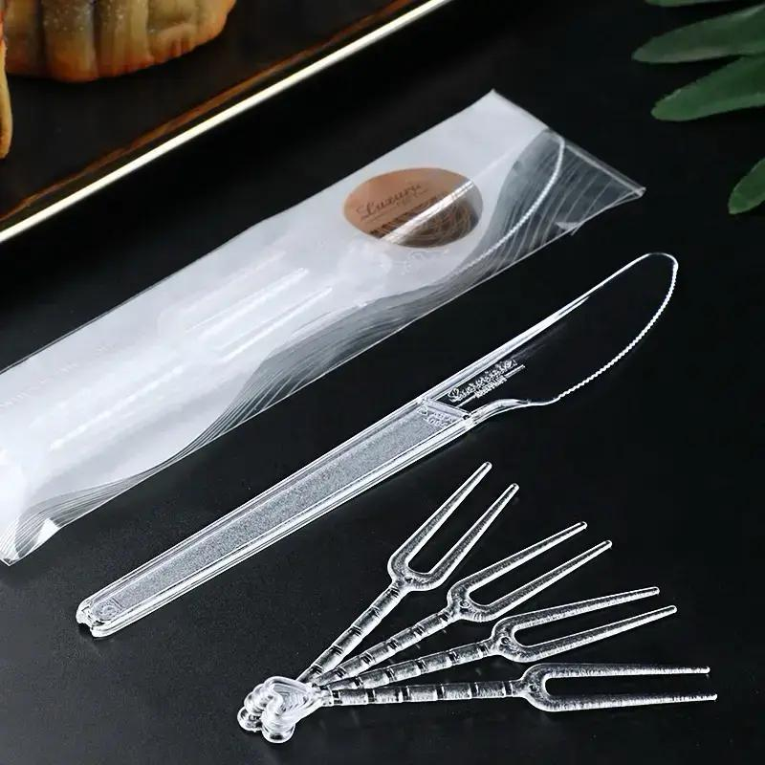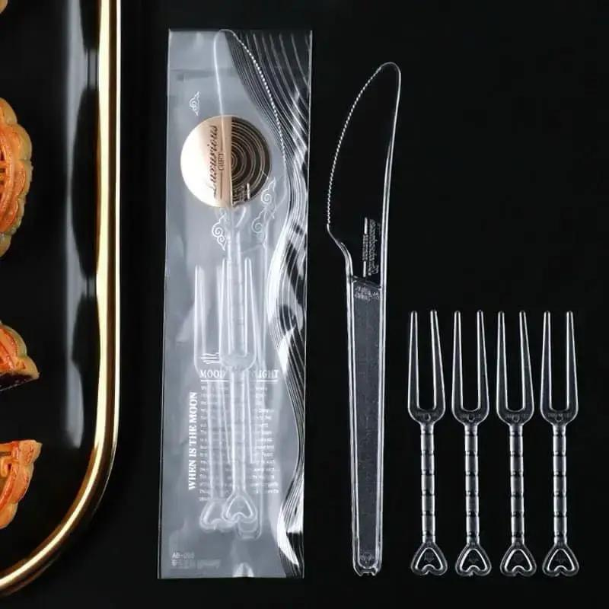  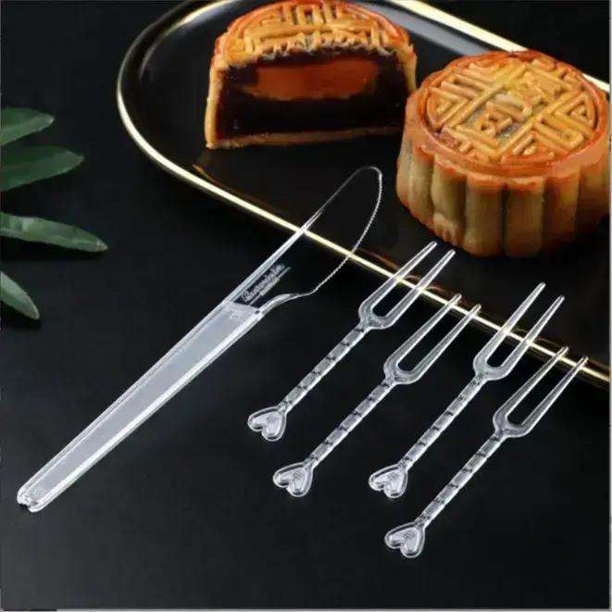 | Tên gọi : Bộ dao dĩa  - Chất liệu nhựa PS  - Màu sắc : trong  - Quy cách : 1 bộ gồm 01 dao răng cưa và 04 dĩa  - Kích thước sản phẩm:  + Dao nhựa: 14*1,5 cm  + Dĩa nhựa: 7,5*0.5 cm  + Túi đựng: 15cm*3cm  - Cân nặng sản phẩm:  + Dao: 24g/ chiếc  + Dĩa: 4,5g/ chiêc  - Công dụng : dùng để cắt bánh
  Hình ảnh | 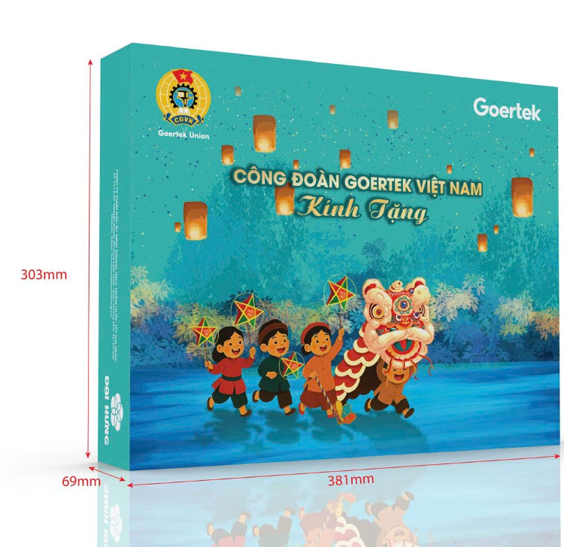  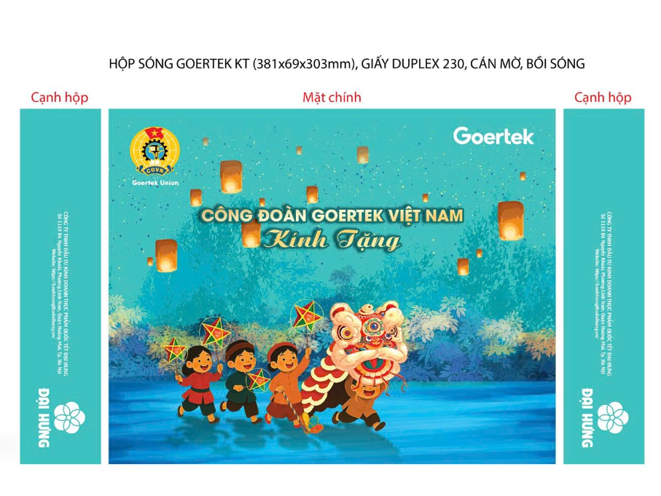
  Mô tả sản phẩm | QUI CÁCH HỘP  - Túi ngoài (kt 381x69x303 mm):  giấy dl25-; In màu thep market; Cán mờ; Bồi sóng E nâu; Bế + dán xâu dây vàng gold  - hộp con (kt 100x100x54 mm): giấy i300; In màu theo market; cán mờ; bế dán TP  - khay: giấy dl230; in áp la 1 màu; bồi sóng E nâu; bế định hình sp - dưỡng: giấy dl230; in áp la 1 màu; bồi sóng E nâu; bế định hình sp  - Kích thước: Mô tả trực tiếp trên hình ảnh

1.3. Các yêu cầu khác
• Yêu cầu về dịch vụ phát quà:
+ Tại điểm giao hàng nhân viên giao hàng phải chuẩn bị đầu đủ vật tư an toàn cần thiết như bình cứu hỏa trên xe chở hàng, áo bảo hộ, đeo khẩu trang, đảm bảo không có nồng độ cồn khi tham gia phát quà. Nhân sự tham gia phát quà phải có đầy đủ CCCD, chứng nhận đã đi học khóa an toàn lao động khi ra vào khu công nghiệp, giấy khám sức khỏe không mắc bệnh truyền nhiễm, có hợp đồng thuê khoán, giấy giới thiệu của công ty, số điện thoại, họ tên và chức vụ…
+ Số lượng phát từng ca và ngày phát quà bên mời thầu thống nhất và gửi lại nhà thầu 02 ngày trước khi giao hàng
+ Yêu cầu nhà thầu phải kiểm tra hàng trước khi giao để đảm bảo hàng hóa không bị thiếu, lỗi, hỏng…
+ Nhà thầu phải có cam kết có nhân sự sẵn sàng thực hiện các dịch vụ bảo hành hoặc dịch vụ sau bán hàng không quá 02 giờ khi nhận được yêu cầu của chủ đầu tư
+ Hàng hóa khi đến các đơn vị sử dụng phải được đóng thành phẩm set quà theo yêu cầu tại kho của chủ đầu tư. Khi phát tới tay người lao động hộp quà về hình thức phải đẹp, ngay ngắn, không bị xô lệch trong set quà, túi đựng vuông vắn, không bị nhăn hoặc rách, bục đáy hoặc đứt quai.
+ Nhà thầu cam kết phối hợp cung cấp hàng mẫu trong vòng 5 ngày làm việc để phục vụ quá trình đánh giá E-HSDT (nếu có yêu cầu)
• Quy cách hàng hoá: Nhà thầu phải đề xuất ký mã hiệu/ nhãn mác (nếu có), xuất xứ cụ thể của hàng hóa và các thông số kỹ thuật chi tiết của hàng hóa dự thầu, không được phép chào từ hai nhãn hiệu cho hàng hóa yêu cầu; không được ghi cụm từ “tương đương” sau nhãn hiệu hàng hóa đã chào
• Logo, thương hiệu được in ấn thể hiện trên hàng hoá phải được sự cho phép của nhà sản xuất. Bất kỳ rắc rối liên quan đến pháp lý nhà thầu phải chịu hoàn toàn trách nhiệm và mọi chi phí liên quan đến gói thầu này
• Vận chuyển đóng gói:
+ Sản phẩm (bánh trung thu) được đặt vào trong các hộp nhỏ trước khi xếp vào hộp lớn.
+ Đóng gói: Nhà thầu đóng gói hộp bánh đựng trong 1 thùng carton lớn, đảm bảo an toàn trong quá trình vận chuyển và lưu trữ. Hàng hóa đảm bảo mới, nguyên vẹn bao bì, không trầy xước khi giao hàng
• Chi phí chào thầu: Đã bao gồm VAT, chi phí vận chuyển, bốc dỡ, giao hàng
• Nhà thầu phải có bảng tuyên bố đáp ứng về kỹ thuật của hàng hóa chào thầu theo bảng sau:
STT | Yêu cầu kỹ thuật theo E-HSMT | Thông số kỹ thuật chào thầu | Tài liệu tham chiếu trong HSDT (Trang .... catalogue)
1
Mục 2. Bản vẽ: Không yêu cầu
Mục 3. Kiểm tra và thử nghiệm
Các kiểm tra và thử nghiệm cần tiến hành gồm có
- Kiểm tra kiểu dáng, nhãn mác, hình thức hàng hóa
- Kiểm tra thông số so với các yêu cầu của HSMT và bàn giao, nghiệm thu đưa vào sử dụng.
- Toàn bộ hàng hóa phải được thử nghiệm nếu có, kiểm tra để chứng tỏ rằng hàng hóa thoả mãn toàn bộ các yêu cầu của điều kiện kỹ thuật này. Nhà thầu phải cung cấp toàn bộ các hàng hóa, dụng cụ cần thiết, lao động và các phí tổ chức thử nghiệm cần thiết khác để tiến hành thử nghiệm hàng hóa bằng chi phí của mình, kể cả chi phí thay thế mới các sản phẩm bị hư hỏng. Các chi phí này cần đưa vào ngay đề xuất tài chính của nhà thầu khi chào hàng. Nếu trong E-HSDT không chỉ rõ chi phí này thì được hiểu là đã bao gồm trong giá các mặt hàng có liên quan.
- Toàn bộ các thử nghiệm phải tiến hành với sự có mặt của đại diện bên mời thầu và bên chào thầu
- Phối hợp cung cấp hàng mẫu trong vòng 5 ngày làm việc để phục vụ quá trình đánh giá E-HSDT (nếu có yêu cầu). Trường hợp quá thời hạn cung cấp hàng mẫu hoặc sản phẩm không đạt các yêu cầu kỹ thuật, Bên mời thầu sẽ đánh giá E-HSDT của nhà thầu không đáp ứng và thực hiện tiếp các bước đánh giá E-HSDT theo quy định (Hàng mẫu sẽ không được hoàn trả lại).

